АЗАМАТТЫҚ БЮДЖЕТ

2021 ЖЫЛДЫҢ 1 ШІЛДЕСІНЕ
ҚЫЗЫЛОРДА ОБЛЫСЫНЫҢ ӘЛЕУМЕТТІК-ЭКОНОМИКАЛЫҚ ДАМУЫ ЖӘНЕ ОБЛЫСТЫҚ БЮДЖЕТІНІҢ АТҚАРЫЛУЫ ТУРАЛЫ ҚОРЫТЫНДЫЛАРЫ

Қызылорда облысының 2020 жылғы қаңтар-маусымдағы даму әлеуметтік-экономикалық дамуы қорытындылары

2021 жылдың 1 маусымына халық саны – 820,5 мың адамды құрады, оның ішінде қала халқы саны 368,2 мың адам (44,8%).
Облыс 7 ауданнан және 1 облыстық маңызы бар қаладан (Қызылорда), 2 аудандық маңызы бар қаладан (Арал және Қазалы) тұрады.
2020 жылдың басына ұлттық құрам: қазақтар – 96,3 пайыз, орыстар – 1,8 пайыз, басқалары – 1,9 пайызды құрады.
Қызылорда облысында статистикалық алдын ала деректер бойынша өндірілген Жалпы өңірлік өнім көлемі 2020 жылы 1677,8 млрд. теңгені құрады немесе 2019 жылдың тиісті кезеңіне 89,0 пайыз.
1. Өнеркәсіп. Өнеркәсіп өнімінің көлемі 344,7 млрд. тенгені құрады, 2020 жылдың тиісті кезеңіне нақты көлем индексі – 100,5 пайызды құрады. Өңдеу өнеркәсібінің көлемі 79,8 млрд.теңге 2020 жылдың тиісті кезеңіне нақты көлем индексі – 114,6 пайызды құрады.
Индустрияландыру бағдарламасы аясында 2021 жылы жалпы құны 48,5 млрд. теңгені құрайтын, 506 жұмыс орындары құрылатын 4 жоба іске асыру жоспарлануда. Олар:
- «Табақша шыны шығару және өңдеу зауыты құрылысы» («Orda Glass ltd» ЖШС). Жоба құны – 42,1 млрд.теңге. Қуаттылығы - жылына 197,1 мың тонна. Жұмыс орындары - 226 адам. Жүзеге асырылу орны – Қызылорда қаласы. Жобаның іске қосылатын уақыты - 2021 жылдың ІІ жартыжылдығы.
- «Қуаттылығы жылына 1500 тонна құс етін өндіру» («Қармақшы құс» ЖШС). Жоба құны – 1,9 млрд.теңге. Қуаттылығы – жылына 1500 тонна құс еті. Жұмыс орындары – 47 адам. Жүзеге асырылу орны – Қармақшы ауданы. Жобаның іске қосылатын уақыты - 2021 жылдың ІІ жартыжылдығы.
- «Ас тұзын өндіру» («Аралтұз» АҚ). Жоба құны – 2,9 млрд.теңге. Қуаттылығы - жылына 180 мың тонна. Жұмыс орындары - 198 адам. Жүзеге асырылу орны – Арал ауданы. Жобаның іске қосылатын уақыты -2021 жылдың тамыз айы.
- «Түйе сүтінен құрғақ ұнтақ шығару өндірісі» («Qazaq Qamel» ЖШС). Жоба құны – 1,5 млрд.теңге. Қуаттылығы - жылына 130 тонна. Жұмыс орындары - 35 адам. Жүзеге асырылу орны – Арал ауданы. Жобаның іске қосылатын уақыты -2021 жылдың желтоқсан айы.
2. Ауыл шаруашылығы. Ауыл, орман және балық шаруашылығы өнімдерінің жалпы көлемі 28,5 млрд.теңгені құрады. 2020 жылдың тиісті кезеңіне нақты көлем индексі – 102,8 пайыз.
3. Шағын және орта кәсіпкерлік. Шағын және орта кәсіпкерлік саласындағы жұмыс жасап тұрған шағын және орта бизнес субъектілерінің саны 49 808 бірлікті құрады немесе 2020 жылдың тиісті кезеңіне 106,1 пайыз.
«Бизнестің жол картасы – 2025» бойынша іске асырылған сәттен бастап 96,1 млрд.теңгенің 4658 жобасы мақұлданды, оның ішінде 2021 жылдың 1 шілдесіне 17,6 млрд.теңгеге 1814 жобасы мақұлданды.
4. Инвестициялар. Инвестиция көлемі 104,7 млрд. теңгені құрады немесе 2020 жылдың осы кезеңіне 113,6 пайыз.
Құрылыс жұмыстардың көлемі 25,7 млрд. теңгені құрады немесе 2020 жылдың осы кезеңіне 134,0 пайыз. 297,6 мың шаршы метр тұрғын үй пайдалануға берілді немесе 2020 жылдың тиісті кезеңіне 105,3 пайыз.
5. Жұмыспен қамту. Жұмыссыздық деңгейі 4,9 пайызды құрады (2021 жылдың 1 тоқсан).
2021 жылдың қаңтар-наурыз айларында бір қызметкердің орташа айлық жалақысы 194 678 теңгені құрады, яғни 2020 жылдың тиісті кезеңіне 117,4 пайыз.
Тұтыну бағаларының индексі 2021 жылдың маусым айында
2020 жылдың желтоқсан айына қарағанда 104,4 пайызды құрады, оның ішінде азық-түлік тауарларына баға индексі 106,4 пайыз, азық-түлік емес тауарларға – 103,9 пайыз, ақылы қызметке –102,2 пайыз.
6. 01.07.2021 жыл жағдайы бойынша 2021 жылға арналаған шығыстар бойынша облыс бюджеті – 389,2 млрд.теңгені құрады, оның ішінде республикалық бюджеттен берілетін субвенциялар мен нысаналы трансферттер – 291,9 млрд.теңге.
Мемлекеттік бюджетке 74,1 млрд. теңге салықтар және басқа да міндетті төлемдерден түсім түсті немесе болжамға 116,1 пайыз. Оның ішінде республикалық бюджетке 38,2 млрд. теңге түсті (болжамға 102,5 пайыз), жергілікті бюджетке 35,9 млрд. теңге (болжамға 135,2 пайыз) түсті.
7. Әлеуметтік сала. Әлеуметтік салаға 240,5 млрд.теңге бөлінді, оның ішінде білім беруге – 182,7 млрд.теңге, денсаулық сақтауға – 9,8 млрд.теңге.
Мектепке дейінгі тәрбиемен және білім берумен қамту: 1-6 жастағы балалар – 85,5 пайыз, 3-6 жастағы балалар – 100 пайызды құрады. Облыста балабақшалардың 72,3 пайызы мемлекеттік-жеке меншік әріптестік негізінде (жеке меншік) жұмыс жасайды.
8. Автомобиль жолдарын күрделі және орташа жөндеуге, автомобиль жолдарын күтіп ұстауға, жергілдікті маңызы бар автомобиль жолдарын, көшелерін және көпірлер құрылыстары мен қайта жаңғыртуға, жолаушылар тасымалын субсидиялауға 2021 жылға бюджеттен
18,6 млрд.теңге қарастырылған, оның ішінде 2021 жылдың 1 шілдесіне
6,5 млрд.теңге игерілді.
9. Қоғамдық қауіпсіздік. 2021 жылдың қаңтар-маусым айларында ауыр және аса ауыр қылмыстар саны 584-ті құрады. Аталған қылмыстар бойынша ашу 56,3 пайызды құрады (2020 жылы – 47,6%).

2021 ЖЫЛДЫҢ 1 ШІЛДЕСІНЕ
ОБЛЫСТЫҚ БЮДЖЕТТІҢ АТҚАРЫЛУЫ

2021 жылдың 1 шілдесіне есепті кезеңге арналған облыстық бюджет түсімдері 102,5 пайызға орындалды (болжам 218,3 млрд.теңге, бюджет кірістеріне түскені 223,8 млрд.теңге), оның ішінде өз кірістері – 147,8 пайызға (болжам 11,7 млрд.теңге, түскені 17,3 млрд.теңге) облыстық бюджеттіне артық түскені 5,5 млрд.теңге.

Өткен жылдың осы кезеңімен салыстырғанда 135,7 пайызға өсуі байқалады.

2021 жылы қаңтар-маусым айларында облыстық бюджет шығындар бойынша 99,8 пайызға орындалды (болжам 215,7 млрд.теңге, игерілгені 215,4 млрд.теңге). Игерілмегені 330,1 млн.теңге (2020 жылдың осы кезеңімен салыстырғанда игерілгені 99,9 пайыз кұрайтын, игерілмегені – 96,5 млн.теңге).

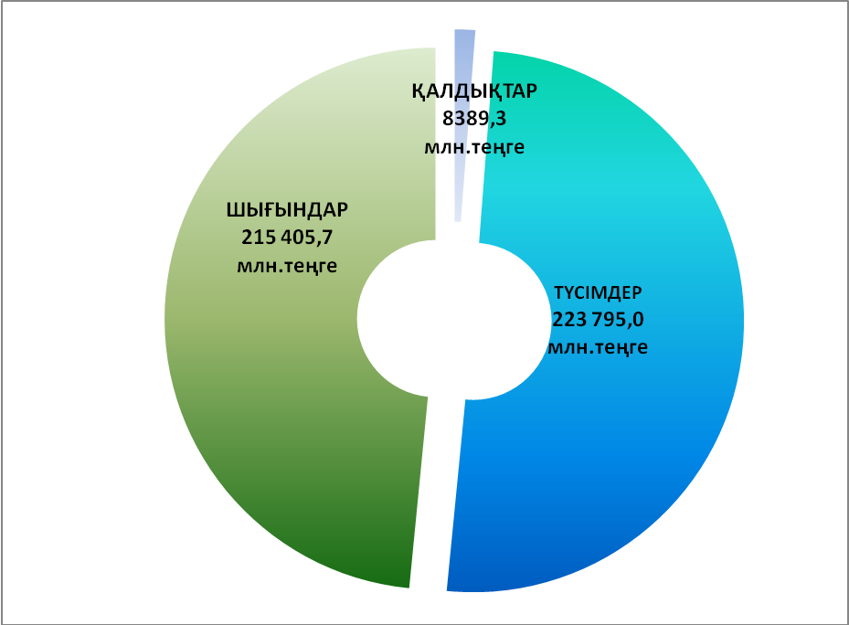

2021 жылдың 1 шілдесіне облыстық бюджет түсімдері.

Облыстық бюджет түсімдері салық түсімдерден, салықтан тыс түсімдерден, негізгі капиталды сатудан түскен түсімдерден (бюджеттің өз кірістері), трансферттер түсімдерінен, мемлекеттің қаржы активтерін сатудан түсетін түсімдер, бюджеттік кредиттерді өтеу және қарыздар түсімдерінен тұрады.

2021 жылдың қаңтар-маусым айларында облыстық бюджеттің өз кірістері (салық түсімдері, салықтан тыс түсімдер және негізгі капиталды сатудан түскен түсімдер) 147,8 пайызға орындалды (болжам 11,7 млрд.теңге, облыстық бюджетке нақты түскені 17,3 млрд.теңге), ол табыс салығы 1906,2 млн.теңгеге, әлеуметтік салық – 863,0 млн.теңгеге, қоршаған ортаға эмиссия үшін төленетін төлемақы – 1113,7 млн.теңгеге, мемлекеттік мекемелермен алынатын айыппұлдар, өсімпұлдар, санкциялар, өндіріп алулар – 638,5 млн.теңге және өзге де салықтық емес түсiмдер – 824,1 млн.теңгеге артық түсуіне байланысты.
Жергілікті бюджет кірістерінде салық түсімдері жоспары 1,3 ретке артық орындалды (жоспар 11381,6 млн.теңге, нақты түскені 15276,3 млн.теңге), артық орындалғаны 3894,7 млн.теңгені құрады. Өткен жылдың осы кезеңімен салыстырғанда, осы санат бойынша түсімдері 8709,6 млн.теңгеге ұлғайды (2020 жылдың 1 шілдесіне 6566,7 млн.теңге түсті).
Облыстық бюджетке салықтан тыс түсімдері бойынша 1843,3 млн. теңге түсті (жоспар 329,8 млн.теңге, нақты түскені 1843,3 млн.теңге). Артық түскені мемлекеттік мекемелермен алынатын айыппұлдар, өсімпұлдар, санкциялар, өндіріп алулардан – 638,5 млн.теңге және аймақтың әлеуметтік экономикалық дамуына және инфрақұрылымының дамуына жер қойнауын пайдаланушылардың аударымдары түсiмдерден – 719,4 млн.теңге түсуі есебінен қалыптасты.
2020 жылдың осы кезеңімен салыстырғанда, 2021 жылдың қаңтар-маусым айларында осы санат бойынша түсімдер 775,2 млн.теңгеге ұлғайды (2020 жылдың 1 шілдесіне 1068,1 млн.теңге түсті), ол 2021 жылы мемлекеттік мекемелермен алынатын айыппұлдар, өсімпұлдар, санкциялар, өндіріп алулардан түсімдері 638,5 млн.теңге (2021 жылдың 1 шілдесіне 338,5 млн.теңге түсті) түсуіне байланысты.
Негізгі капиталды сатудан түскен түсімдер 186,5 млн.теңге құрайды (2020 жылдың 1 шілдесіне 7,9 млн.теңге түсті) - жергілікті бюджеттен қаржыландырылатын мемлекеттік мекемелерге бекітілген мүлікті сатудан түсетін түсімдер.
Облыстық бюджетке трансферттер ағымдағы кезеңіне 194554,4 млн.теңге (100 пайыз) құрайды, оның ішінде субвенциялар – 103300,0 млн.теңге (100 пайыз), ағымдағы нысаналы трансферттер – 38083,7 млн.теңге (100 пайыз), нысаналы даму трансферттері – 7051,2 млн.теңге (100 пайыз), аудандардың (қалалардың) пайдаланылмаған (түгел пайдаланылмаған) нысаналы трансферттердің 718,7 млн.теңгені қайтарылуы, аудандық (қалалық) бюджеттерден облыстық бюджеттің ысырабын өтеуге арналған трансферттер түсімдері – 45400,8 млн.теңге (100 пайыз) (2020 жылдың 1 шілдесіне трансферттер 138976,6 млн.теңге көлемінде түсті).

2021 жылдың қаңтар-маусым айларына
облыстық бюджет түсімдерің көлемі.
млн.теңге
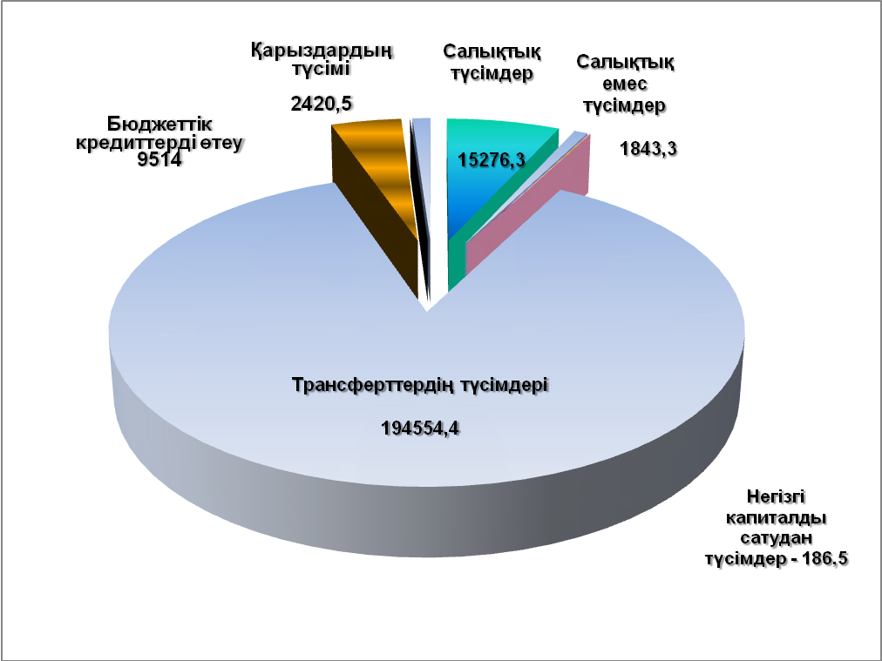

2018-2021 ж.ж. қаңтар-маусым айларына өз кірістерінің
түсімдерінің серпіні:
млн.теңге
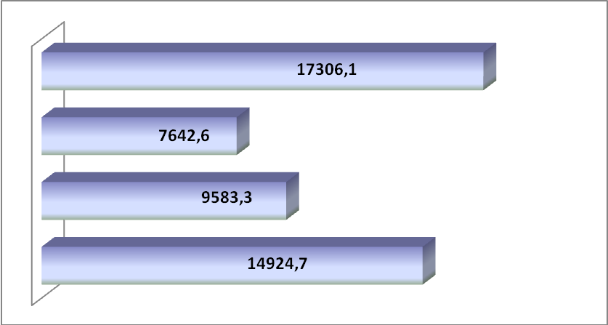
1.07.2021 ж.
1.07.2020 ж.
1.07.2019 ж.
1.07.2018 ж.

2018-2021 ж.ж. қаңтар-маусым айларына облыстық бюджет
трансферттерінің түсімдерінің серпіні:
млн.теңге
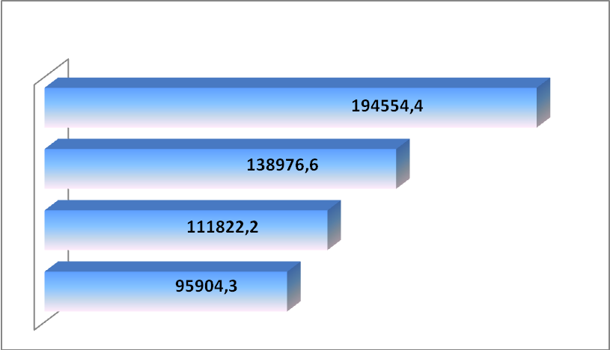
1.07.2021 ж.

1.07.2020 ж.
1.07.2019 ж.
1.07.2018 ж.

2021 жылдың 1 шілдесіне Қызылорда облысы

бюджетінің шығындар бойынша атқарылуы

2021 жылдың 1 шілдесіне облыстық бюджет шығындары
215405,7 млн.теңгеге немесе 99,8 пайызға (есепті кезеңге арналған жоспарға 215735,8 млн.теңге шаққанда) орындалды, игерілмегені 330,1 млн.теңге.

Облыстық бюджеттік бағдарлама әкімшілерінің 2021 жылғы 1 шілдесіне шығындар жоспарының атқарылуы туралы мәлімет
млн.теңге
ББӘ коды | Облыстық бюджеттік бағдарлама әкімшілерінің атауы | Жоспар |  | кассалық атқарылуы | %% |  | атқарыл маған қаржы
ББӘ коды | Облыстық бюджеттік бағдарлама әкімшілерінің атауы | жылдық | есепті мерзімге | кассалық атқарылуы | жылдық | есепті мерзімге | атқарыл маған қаржы
110 | Облыс мәслихатының аппараты | 62,6 | 30,5 | 30,5 | 48,7 | 100,0 | 0,0
120 | Облыс әкімінің аппараты | 2 176,5 | 554,5 | 554,2 | 25,5 | 99,9 | 0,3
251 | Жер қатынастары басқармасы | 193,1 | 21,4 | 21,4 | 11,1 | 100,0 | 0,0
252 | Полиция департаменті | 8 673,6 | 3 594,3 | 3 590,0 | 41,4 | 99,9 | 4,3
253 | Денсаулық сақтау басқармасы | 8 584,2 | 3 567,1 | 3 563,1 | 41,5 | 99,9 | 4,0
254 | Бағдарлама әкімшісіне бөлінген қаржы | 2 766,2 | 1 286,4 | 1 286,3 | 46,5 | 100,0 | 0,1
254 | Аудандарға (қалаға) берілетін трансферттер | 24,5 | 6,1 | 6,1 | 24,9 | 100,0 | 0,0
254 | Табиғи ресурстар және табиғатты пайдалануды реттеу басқармасы | 2 741,7 | 1 280,3 | 1 280,2 | 46,7 | 100,0 | 0,1
255 | Ауыл шаруашылығы басқармасы | 15 914,4 | 5 760,1 | 5 758,0 | 36,2 | 100,0 | 2,1
256 | Бағдарлама әкімшісіне бөлінген қаржы | 23 270,4 | 7 485,7 | 7 485,6 | 32,2 | 100,0 | 0,1
256 | Аудандарға (қалаға) берілетін трансферттер | 18 486,7 | 5 753,0 | 5 753,0 | 31,1 | 100,0 | 0,0
256 | Жұмыспен қамтуды үйлестіру және әлеуметтік бағдарламалар басқармасы | 4 783,7 | 1 732,7 | 1 732,6 | 36,2 | 100,0 | 0,1
257 | Бағдарлама әкімшісіне бөлінген қаржы | 117 205,5 | 65 913,0 | 65 912,7 | 56,2 | 100,0 | 0,3
257 | Аудандарға (қалаға) берілетін трансферттер | 95 893,3 | 53 433,8 | 53 433,8 | 55,7 | 100,0 | 0,0
257 | Жергілікті атқарушы органның резерві | 498,7 |  |  | 0,0 |  | 0,0
257 | Қаржы басқармасы | 20 813,5 | 12 479,2 | 12 478,9 | 60,0 | 100,0 | 0,3
258 | Бағдарлама әкімшісіне бөлінген қаржы | 2 153,7 | 1 219,1 | 1 219,0 | 56,6 | 100,0 | 0,1
258 | Аудандарға (қалаға) берілетін трансферттер | 1 982,1 | 1 142,0 | 1 142,0 | 57,6 | 100,0 | 0,0
258 | Экономика және бюджеттік жоспарлау басқармасы | 171,6 | 77,1 | 77,0 | 44,9 | 99,9 | 0,1
261 | Білім басқармасы | 169 581,8 | 93 724,0 | 93 477,4 | 55,1 | 99,7 | 246,6
263 | Ішкі саясат басқармасы | 1 808,2 | 601,7 | 601,5 | 33,3 | 100,0 | 0,2
268 | Бағдарлама әкімшісіне бөлінген қаржы | 21 098,2 | 7 279,6 | 7 279,3 | 34,5 | 100,0 | 0,3
268 | Аудандарға (қалаға) берілетін трансферттер | 11 668,8 | 3 466,5 | 3 466,5 | 29,7 | 100,0 | 0,0
268 | Жолаушылар көлігі және автомобильдер жолдары басқармасы | 9 429,4 | 3 813,1 | 3 812,8 | 40,4 | 100,0 | 0,3
269 | Облыстың дін істері басқармасы | 139,8 | 56,5 | 56,5 | 40,4 | 100,0 | 0,0
273 | Бағдарлама әкімшісіне бөлінген қаржы | 3 078,5 | 1 617,7 | 1 617,7 | 52,5 | 100,0 | 0,0
273 | Аудандарға (қалаға) берілетін трансферттер | 519,0 | 260,2 | 260,2 | 50,1 | 100,0 | 0,0
273 | Облыстың мәдениет, мұрағаттар және құжаттама басқармасы | 2 559,5 | 1 357,5 | 1 357,5 | 53,0 | 100,0 | 0,0
279 | Бағдарлама әкімшісіне бөлінген қаржы | 15 382,1 | 4 353,9 | 4 334,3 | 28,2 | 99,5 | 19,6
279 | Аудандарға (қалаға) берілетін трансферттер | 7 260,7 | 1 189,4 | 1 189,4 | 16,4 | 100,0 | 0,0
279 | Энергетика және коммуналдық-шаруашылық басқармасы | 8 121,4 | 3 164,5 | 3 144,9 | 38,7 | 99,4 | 19,6
280 | Индустриялық-инновациялық даму басқармасы | 82,2 | 38,1 | 38,1 | 46,4 | 100,0 | 0,0
282 | Облыстың тексеру комиссиясы | 224,6 | 115,9 | 115,9 | 51,6 | 100,0 | 0,0
285 | Бағдарлама әкімшісіне бөлінген қаржы | 8 304,1 | 4 857,3 | 4 856,5 | 58,5 | 100,0 | 0,8
285 | Аудандарға (қалаға) берілетін трансферттер | 282,7 | 17,3 | 17,3 | 6,1 | 100,0 | 0,0
285 | Дене шынықтыру және спорт басқармасы | 8 021,4 | 4 840,0 | 4 839,2 | 60,3 | 100,0 | 0,8
287 | Облыстық бюджеттен қаржыландырылатын ТСТЖ, АҚ саласындағы уәкілетті органдардың аумақтық органы | 132,4 |  | 0,0 | 0,0 | 0,0 | 0,0
288 | Бағдарлама әкімшісіне бөлінген қаржы | 35 196,4 | 7 793,8 | 7 759,9 | 22,0 | 99,6 | 33,9
288 | Аудандарға (қалаға) берілетін трансферттер | 22 431,2 | 5 248,2 | 5 248,2 | 23,4 | 100,0 | 0,0
288 | Облыстың құрылыс, сәулет және қала құрылысы басқармасы | 12 765,2 | 2 545,6 | 2 511,7 | 19,7 | 98,7 | 33,9
289 | Кәсіпкерлік және туризм басқармасы | 5 142,2 | 3 671,2 | 3 670,8 | 71,4 | 100,0 | 0,4
295 | Еңбек саласындағы бақылау басқармасы | 68,8 | 35,1 | 35,1 | 51,0 | 100,0 | 0,0
296 | Облыстың жұмылдыру дайындығы басқармасы | 2 831,9 | 892,3 | 892,3 | 31,5 | 100,0 | 0,0
718 | Облыстың мемлекеттік сатып алу басқармасы | 77,3 | 38,0 | 38,0 | 49,2 | 100,0 | 0,0
719 | Облыстың ветеринария басқармасы | 1 651,1 | 801,5 | 801,4 | 48,5 | 100,0 | 0,1
724 | Облыстың мемлекеттік сәулет-құрылыс бақылауы басқармасы | 81,7 | 37,3 | 37,3 | 45,7 | 100,0 | 0,0
725 | Облыстың жердiң пайдаланылуы мен қорғалуын бақылау басқармасы | 66,5 | 35,2 | 35,2 | 52,9 | 100,0 | 0,0
730 | Қазақстан Республикасы Президентінің «Байқоныр» кешеніндегі арнаулы өкілінің қызметін қамтамасыз ету басқармасы | 124,4 | 51,5 | 51,5 | 41,4 | 100,0 | 0,0
743 | Облыстың цифрлық технологиялар басқармасы | 1 008,7 | 303,1 | 286,2 | 28,4 | 94,4 | 16,9
Бар лығы | Бағдарлама әкімшілеріне бөлінген қаржы | 447 081,1 | 215 735,8 | 215 405,7 | 48,2 | 99,8 | 330,1
Бар лығы | Аудандарға (қалаға) берілетін трансферттер | 158 549,0 | 70 516,5 | 70 516,5 | 44,5 | 100,0 | 0,0
Бар лығы | Бағдарлама әкімшілері атқаратын қаржылары | 288 532,1 | 145 219,3 | 144 889,2 | 50,2 | 99,8 | 330,1

2018-2021 ж.ж. қаңтар-маусым айларына облыстық бюджет
шығындарының серпіні:
млн.теңге
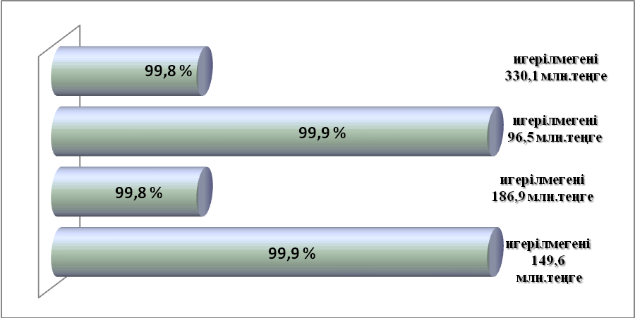
1.07.2020 ж.
1.07.2019 ж.
1.07.2018 ж.
1.07.2021 ж.

2018-2021 ж.ж. қаңтар-маусым айларына облыстық бюджет
шығындарының игерілуі:
млн.теңге
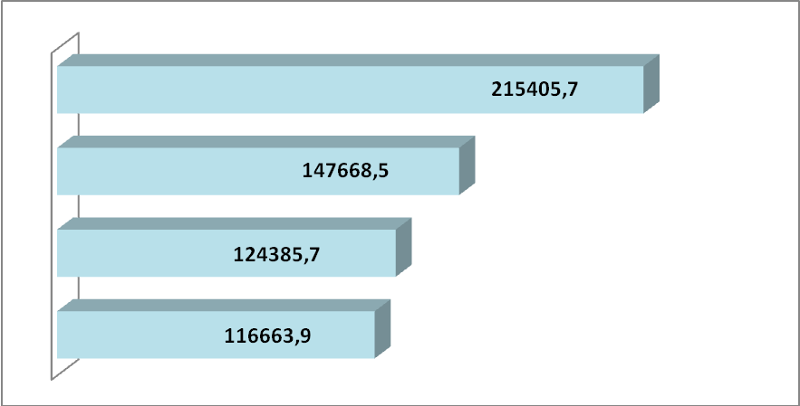
1.07.2021 ж.
1.07.2020 ж.
1.07.2019 ж.
1.07.2018 ж.

Облыстық бюджет келесі мәліметтерімен сипатталады:

млн.теңге
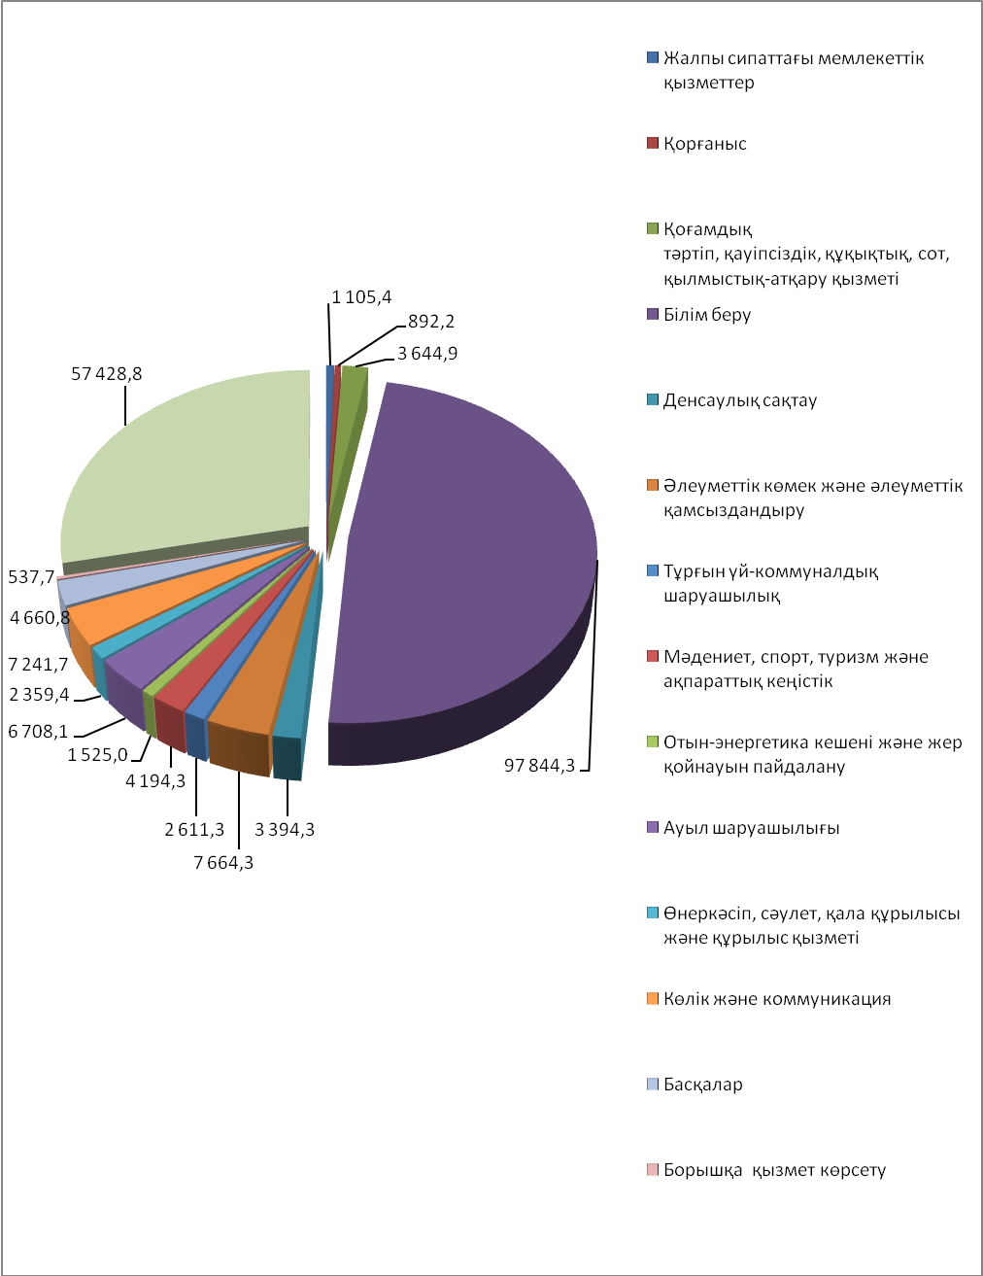

Әлеуметтік сала шығындары.

2021 жылдың қаңтар-маусым айларында әлеуметтік салаға 113097,2 млн.теңге жұмсалды, жоспарланған 113399,4 млн.теңге, қаражаттар 99,7 пайызға игерілгені, игерілмегені 302,2 млн.теңге. Әлеуметтік салаға 6 айдың барлық шығындар көлемінің 52,5 пайызы бағытталды.

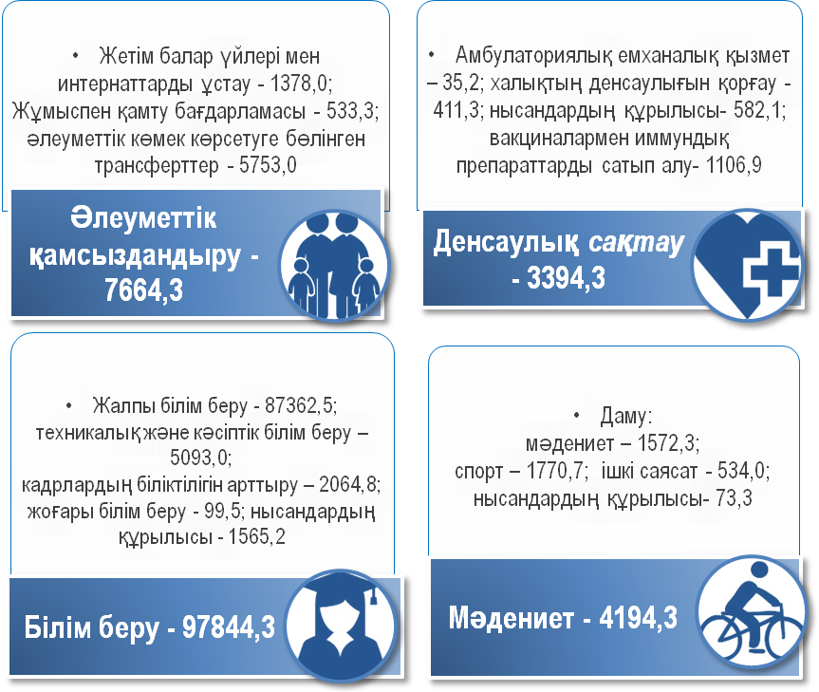

2018-2021 ж.ж. қаңтар-маусым айларына әлеуметтік саласына облыстық бюджет шығындарының серпіні:
млн.теңге
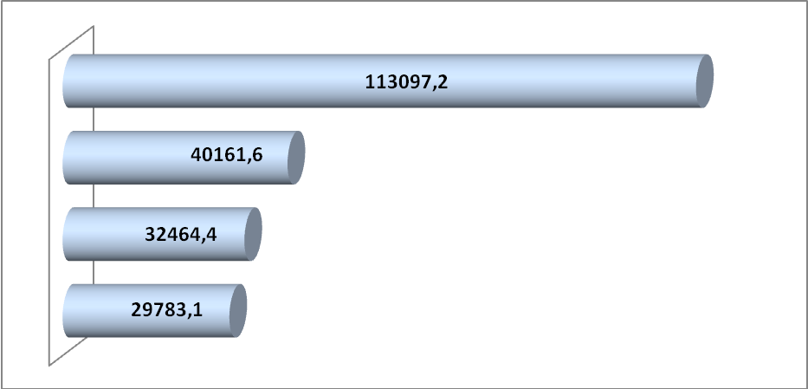
1.07.2021 ж.
1.07.2020 ж.
1.07.2019 ж.
1.07.2018 ж.

Нақты сектордың шығыстары.

2021 жылдың қаңтар-маусым айларында нақты сектордың шығыстарына (тұрғын үй-коммуналдық шаруашылығы, көлік, ауыл шаруашылығы және жылуэнергетикалық жүйені дамыту) жоспарланған 18108,3 млн.теңге 18086,0 млн.теңге (99,9 пайыз) жұмсалды, игерілмегені 22,3 млн.теңге (облыстық бюджеттің барлық шығыстарының 8,4 пайызы).

млн.теңге
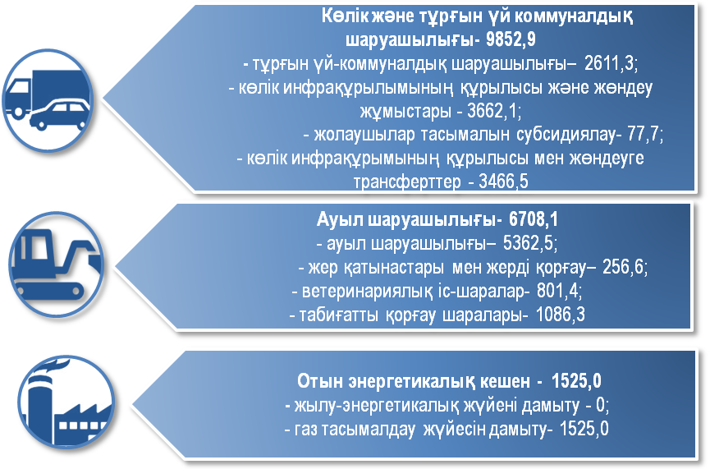

2018-2021 ж.ж. қаңтар-маусым айларына нақты сектордың
шығыстарының серпіні:
млн.теңге
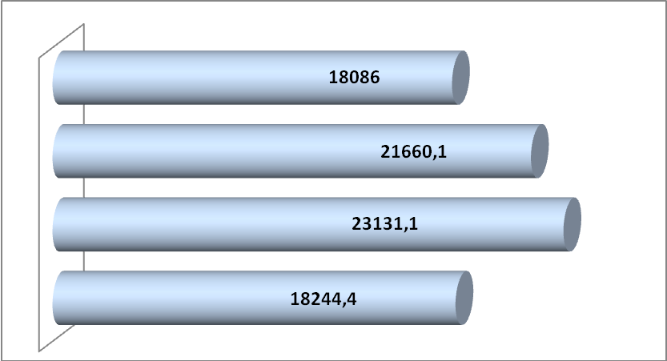
1.07.2021 ж.
1.07.2020 ж.
1.07.2019 ж.
1.07.2018 ж.

Қоғамдық қауіпсіздік және қорғаныс

Қоғамдық қауіпсіздік және қорғаныс, төтенше жағдайлардың алдын алуға жоспарланған 4541,4 млн.теңге 4537,1 млн.теңге (99,9 пайыз) жұмсалды, игерілмегені 4,3 млн.теңге (облыстық бюджеттің барлық 6-айдың шығыстарының 2,1 пайызы).

млн.теңге

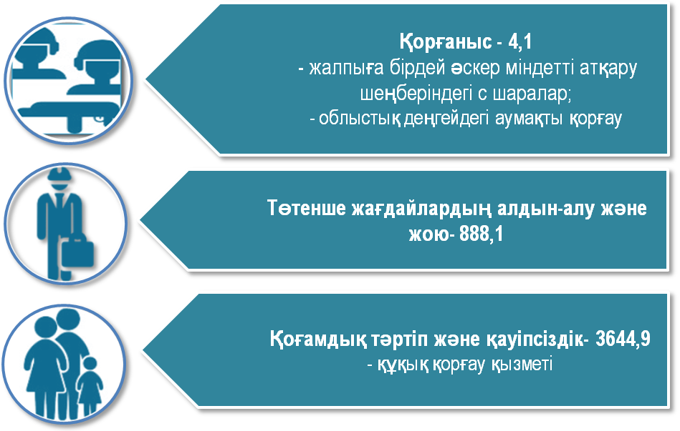

2018-2021 ж.ж. қаңтар-маусым айларына қоғамдық қауіпсіздік және қорғаныс шығындарының серпіні:
млн.теңге
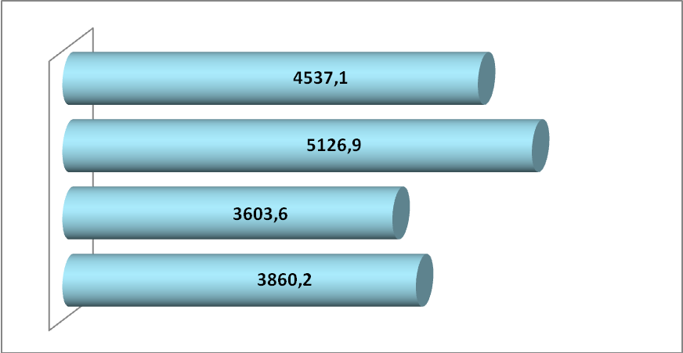
1.07.2021 ж.
1.07.2020 ж.
1.07.2019 ж.
1.07.2018 ж.

Трансферттер мен кредиттер

2021 жылдың 1 шілдесіне төменгі тұрған бюджеттерге жалпы сомасы 83465,7 млн.теңге (38,7 пайыз) трансферттер мен кредиттер бөлінді, оның ішінде субвенциялар – 66384,2 млн.теңге, нысаналы трансферттер – 12950,3, млн.теңге, кредиттер – 4131,2 млн.теңге.
млн.теңге
Атауы | Төменгі тұрған бюджеттеріне - барлығы | оның ішінде |  | Төменгі тұрған бюджеттеріне кредит беру
Атауы | Төменгі тұрған бюджеттеріне - барлығы | субвенциялар | нысаналы трансферттер | Төменгі тұрған бюджеттеріне кредит беру
Арал | 9925,0 | 8 653,9 | 1 271,1
Қазалы | 10801,4 | 8 908,8 | 1 722,0 | 170,6
Қармакшы | 8102,0 | 6 869,2 | 1 167,2 | 65,6
Жалағаш | 4746,2 | 4 140,5 | 408,7 | 197
Сырдария | 4798,5 | 3 796,1 | 696,1 | 306,3
Шиелі | 11457,4 | 9 221,1 | 1 902,3 | 334
Жаңақорған | 9150,7 | 8 144,2 | 832,6 | 173,9
Қызылорда қаласы | 24484,5 | 16 650,4 | 4 950,3 | 2 883,8
Барлығы | 83465,7 | 66384,2 | 12950,3 | 4131,2

2021 жылдың 1 шілдесіне төменгі тұрған бюджеттерге жоспарланған нысаналы трансферттер мен кредиттер 17081,5 млн.теңге 16755,8 млн.теңгеге, немесе 98,1 пайызға игерілді. Игерілмегені 325,7 млн.теңге, оның ішінде:

млн.теңге
Атауы | 2021 жылдың 1 шілдесіне нысаналы трансферттер мен кредиттер
Атауы | Облыстық бюджеттен аударылғаны | Аймақтарымен игерілгені | игерілмегені
Арал | 1 271,1 | 1 263,0 | 8,1
Қазалы | 1 892,6 | 1 891,3 | 1,3
Қармакшы | 1 232,8 | 1 232,4 | 0,4
Жалағаш | 605,7 | 605,6 | 0,1
Сырдария | 1 002,4 | 1 002,3 | 0,1
Шиелі | 2 236,3 | 1 921,1 | 315,2
Жаңақорған | 1 006,5 | 1 006,1 | 0,4
Қызылорда қаласы | 7 834,1 | 7 834,0 | 0,1
Барлығы | 17081,5 | 16755,8 | 325,7

2018-2021 ж.ж. қаңтар-маусым айларына төменгі тұрған бюджеттерге бөлінген трансферттердің мен кредиттердің серпіні:
млн.теңге
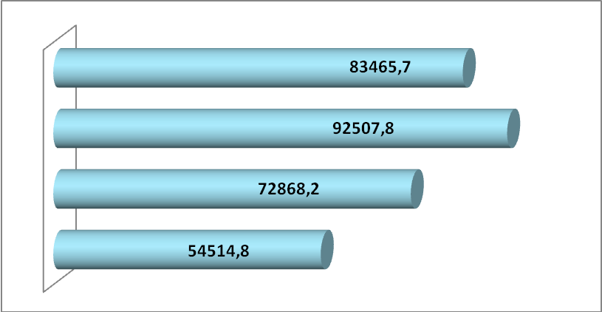
1.07.2020 ж.
1.07.2019 ж.
1.07.2018 ж.
1.07.2021 ж.

2021 жылдың 1 шілдесіне облыстық бюджетінен бюджеттік кредиттер 5410,8 млн.теңгеге берілді, оның ішінде:
- тұрғын үйін жобалау және (немесе) салу үшін кредит беру – 2990,3 млн.теңге, қаражаттар толық көлемде игерілді;
- нәтижелі жұмыспен қамтуды және жаппай кәсіпкерлікті дамытудың 2017 – 2021 жылдарға арналған «Еңбек» мемлекеттік бағдарламасы шеңберінде кәсіпкерлікті дамытуға жәрдемдесу үшін бюджеттік кредиттер беру – 1000,0 млн.теңге, қаражаттар толық көлемде игерілді;
- мамандарды әлеуметтік қолдау шараларын іске асыру үшін бюджеттік кредиттер – 1142,0 млн.теңге, қаражаттар толық көлемде игерілді;
- облыстық орталықтарда, моноқалаларда кәсіпкерлікті дамытуға жәрдемдесуге кредит беру – 278,5 млн.теңге, қаражаттар толық көлемде игерілді.

2021 жылға республикалық бюджет қаржысы облыс бюджеттінде бағдарламалар шеңберінде:
- "Нұрлы жол" 4,5 млрд.теңге көзделген, ағымдағы кезеңіне 1263,0 млн.теңге бөлінді, қаражаттар 1263,0 млн.теңгеге немесе 100 пайызға игерілді;
- "Нұрлы жер" 10,3 млрд.теңге көзделген, ағымдағы кезеңіне 1842,0 млн.теңге бөлінді, қаражаттар 1841,5 млн.теңгеге немесе 100 пайызға игерілді, игерілмегені 0,5 млн.теңге;
- Нәтижелі жұмыспен қамтуды және жаппай кәсіпкерлікті дамытудың 2017-2021 жылдарға арналған «Еңбек» 9,8 млрд.теңге көзделген, ағымдағы кезеңіне 3899,8 млн.теңге бөлінді, қаражаттар 3899,8 млн.теңгеге немесе 100 пайызға игерілді;
- "Өңірлерді дамытудың 2025 жылға дейінгі" 5,6 млрд.теңге көзделген, ағымдағы кезеңіне 2342,8 млн.теңге бөлінді, қаражаттар 2334,9 млн.теңгеге немесе 99,7 пайызға игерілді, игерілмегені 7,9 млн.теңге;
- жобасын «Ауыл-Ел-бесігі» 5,6 млрд.теңге көзделген, ағымдағы кезеңіне 877,7 млн.теңге бөлінді, қаражаттар 843,9 млн.теңгеге немесе 96,1 пайызға игерілді, игерілмегені 33,8 млн.теңге.

2021 жылдың I-жартыжылдығында Қызылорда облысы бойынша тексеру комиссиясы қызметінің негізгі қорытындылары туралы түсіндірме жазба

Есепті кезеңге аудиторлық қызметтің түйінді көрсеткіштерін жалпы талдау
2021 жылдың I-жартыжылдығында жүргізілген аудиторлық және сараптамалық-талдау іс шараларының саны – 12.
Мемлекеттік аудит объектілерінің саны–112 (оның ішінде 43 мемлекеттік мекеме, 11 квазимемлекеттік сектор субъектісі, 58 өзге де объектілер).
Мемлекеттік аудитпен қамтылған қаражат көлемі 24251603,1 мың теңге.
Барлық анықталған бұзушылықтары 8680500,4 мың теңге(қаржылық бұзушылықтар – 1041683,5 мың теңге, 300 бірлік рәсімдік сипаттағы бұзушылықтар, тиімсіз пайдаланылған бюджет қаражаты, мемлекет активтері – 23141,9 мың теңге,тиімсіз жоспарлау -7 615 675,0 мың теңге);
Есепті кезеңде қалпына келтіруге (өтеуге) жататын және қалпына келтірілген (өтелген) сомалар–364368,2 мың теңге.
Сыртқы мемлекеттік аудитті және қаржылық бақылауды жүргізу кезінде анықталған құқық бұзушылықтар бойынша құқық қорғау органдарына жіберілген мемлекеттік аудит материалдарының саны -12, жауаптылыққа тартылған лауазымды адамдардың саны - 116(әкімшілік - 57, тәртіптік - 59, қылмыстық - 0).
Есепті кезеңде тексеру комиссиясымен құқық қорғау органдарымен жасалған бірлескен бұйрыққа сәйкес облыстық прокуратураға 12 аудиторлық қорытынды жолданған.Нәтижесімен 4 аудиторлық қорытынды бойынша ҚР ҚПК-нің 179-бабының 4-бөлігіне сәйкес заң бұзушылықтарды жоюға және кінәлі тұлғалардың жауапкершілігін қарау үшін тиісті мекемелерге ұсыныс жолданған. ҚР СЖҚА Қызылорда облысы бойынша департаментімен Шиелі аудандық білім бөлімінің лауазымды тұлғаларына қатысты ҚР ҚК-нің 189-бабы 4-бөлігімен қозғалған қылмыстық іске (№214300131000004) 1 аудиторлық қорытындыда көрсетілген заң бұзушылықтар біріктірілген. Бүгінгі күні сотқа дейінгі тергеп-тексеру органдарымен 7 аудиторлық қорытынды бойынша қылмыс құрамының бар немесе жоқ екендігі зерделенуде.
Мемлекеттік аудиттің қорытындылары бойынша кінәлі адамдарға қатысты әкімшілік құқық бұзушылық туралы хаттама толтырып іс қозғау үшін әкімшілік құқық бұзушылық туралы істерді қозғауға және (немесе) қарауға уәкілеттілік берілген органдарға 54, бірінші саты сотына 1 әкімшілік құқық бұзушылық туралы хаттама, тексеру комиссиясына 3 аудит материалдары жолданған (барлығы 58 материал).
Нәтижесінде 14 аудит материалы бойынша 1 905,2 мың теңге әкімшілік айыппұл салынып, бюджетке 1 866,8 мың теңгесі өндірілген. Мемлекеттік аудит объектілерінің лауазымды тұлғалары 43 аудит материалы бойынша «ескерту» түріндегі әкімшілік жауапкершілікке тартылса, 1 материал бойынша ҚР ӘҚБтК-нің 62-бабына сәйкес ескіру мерзімінің өтуіне байланысты әкімшілік жауаптылықтан босатылған.
Есепті кезеңде заңнаманы және объектілері қызметін ұйымдастыруды жетілдіру бойынша 16 ұсыным жіберілді. Орындалғаны – 11, мерзімі келмегені -5.
Мемлекеттік мекемелер мен ұйымдарға 204 тапсырма берілді. Орындалғаны – 108, орындалу мерзімі келмегені - 96.

Қызылорда облысы әкімі аппаратының ішкі аудит бөлімінің 2021 жылдың
І-жартыжылдығында атқарылған жұмыстары туралы ақпарат

Қызылорда облысы әкімі аппаратының ішкі аудит қызметі (бұдан әрі - Қызмет) 2021 жылдың І-жартыжылдығында көзделген 6 аудиторлық іс-шараның 4 іс-шарасы аяқталса, 1 іс-шараның жұмыстары маусым айында басталып қорытындысы 2021 жылдың шілдесінде шықты. Аталған іс-шаралармен 4 аудит объектісінде тексерулер жүргізілді. Оның ішінде, іске асырылуы аяқталған 4 аудит объектісі бойынша бұзушылықтарды жою туралы облыс әкімінің 4 өкімі қабылданған және аудит объектілеріне орындалуға жіберілген. Өкімдердің толыққанды орындалуы қатаң бақылауда.
Тексерілген 4 объектіде 636 461,9 мың теңгенің қаражаты бақылаумен қамтылып, 63 805,2 мың теңгенің бұзушылықтары (барлығы рәсімдік бұзушылықтар)анықталды. Бұзушылықтарға жол бергені үшін 4 тұлғаға тәртіптік шаралар көрілді.
Сапа бақылаумен 1 аудит материалы қамтылып, мемлекеттік аудитжәне қаржылық бақылау жалпы Стандарттарына және Қағидалар талаптарына сәйкес келеді деген қорытынды берілді.
Одан бөлек, Қызметте сыбайлас жемқорлық көріністерін алдын алуға бағытталған іс-әрекеттердің бірізділігі қарастырылған алгоритм әзірленді және қолданылуда.
Қазақстан Республикасы Қаржы министрлігінің Ішкі мемлекеттік аудит комитетінің (бұдан әрі - Комитет) тапсырмасына орай ҚР Қаржы министрлігі порталындағы «Тәуекелдерді басқару жүйесі/Қаржылық бақылау» ведомстволық жүйеге 2021 жылғы аудиторлық материалдарды енгізу жұмыстары аяқталуда.
Комитет тарапынан қосымша хаттар арқылыберілгентапсырмалар мерзімінде орындалды. Республикалық бюджеттің атқарылуын бақылау жөніндегі есеп комитетімен жүргізілген мемлекеттік аудит қорытындылары бойынша нұсқамалардың орындалуы бақылауға алынып, оларды орындау жөніндегі материалдар жинақталып, талданып, тиісті ақпараттар мерзімінде ұсынылуда.

